BİLİNÇLİ TEKNOLOJİ KULLANIMI NE DEMEKTİR?
Günümüzde nerdeyse artık tüm evde bulunan bilgisayar, akıllı telefon ve televizyon çağımız gereğince gerekli
araçlardır . Bu teknolojik araçların temel amacı insanlara kolaylık sağlamasıdır.
Teknolojinin yaşamı kolaylaştırmak amacıyla gereğinde kullanılması ve hayatın diğer bölümlerini (aile ilişkileri, çalışma, sosyal ilişkiler, oyun, uyku, yemek vb.) olumsuz etkilememesi bilinçli teknoloji kullanımı olarak tanımlanabilir.

ÇOCUĞUNUZUN TEKNOLOJİYLE İLİŞKİSİ NASIL OLMALI?
Teknolojideki gelişmeler geçmişte çocukların dışarıda arkadaşlarıyla birlikte geçirdikleri zamanın büyük kısmını ekran karşısında geçirmelerine yol açmıştır.
Anne babalar, çocuklarının uygunsuz sitelere girmelerinden, şiddet içerikli oyun oynamalarından, derslerini ihmal etmelerinden, çocukların yalnızlaşmasından ve çocukların bağımlılık geliştirmesinden endişe etmektedir. Ancak aynı zamanda çocuklarının ihtiyaç duydukları bilgiye kolayca

TEKNOLOJİNİN ÇOCUKLAR ÜZERİNDEKİ OLUMSUZ ETKİLERİ

- Sosyal Yaşamdan Kopma
Çocuk yaşıtlarıyla birlikte olmak yerine ya da anne babasıyla zamanını paylaşmak yerine televizyon veya bilgisayarı tercih edebiliyor ve bunun sonucunda da sosyal ortamdan kopukluk, içe dönüklük, özgüven eksikliği, çevresiyle ve yaşıtlarıyla iletişim kurmada güçlük gibi sorunlar ortaya çıkabiliyor.

Var Olan Davranış Sorunlarının Pekişmesi
Eğer çocuk yalnızlık duygusu hissediyor ve devam eden bir içe dönüklük sorunu yaşıyorsa, çocuğun bu davranış sorunu daha da artarak;
  - Arkadaş edinememe,
  - Kendi iç enerjisini kullanmada zorluk,
  - Derslerde başarısızlık,
  - Oyunlara katılmama,
  - İstek, gereksinim ve duyguları ifade edememe,
  - Grup etkinliklerine katılmama,
  - Yalnız kalma isteği,
  - Yaşıtlarından ve kalabalık ortamlardan çekinme gibi davranışlar göstermesine neden olabiliyor.
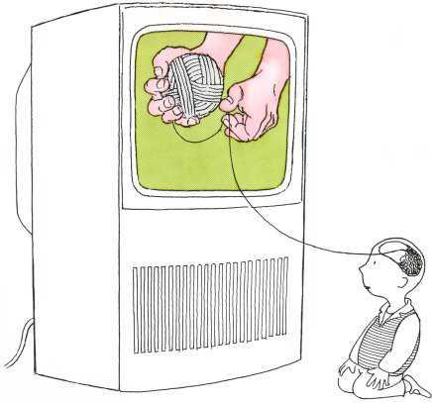

Davranış Olarak Olumsuz Etkilenme
Gerçekle sanalı ayırt edemeyen çocuklar, izledikleri televizyon programları veya oynadıkları bilgisayar oyunlarından etkilenip gördükleri ya da duyduklarını gerçek yaşamda uygulamaya çalışabiliyor.

    - Ders Çalışma Davranışına Engel Olma Bilişim teknolojisinin ürünlerinden özellikle bilgisayar oyunları, televizyon, internet ve chat çocukların ders çalışmasını önemli ölçüde etkileyebiliyor.

Çocukluk ve Ergenlik Döneminde Yanlış Cinsel Bilgi Edinme
Bilerek ya da yanlışlıkla girilen siteler veya televizyonda kısa bir tanıtım filminde görecekleri cinsellikle ilgili görüntüler çocukları cinsellik konusunda olumsuz ya da yanlış yönlendirebiliyor.

Çocuklarda Dil Gelişimini Olumsuz Etkileme
- Obezite Gibi Ciddi Bir Rahatsızlığa Sahip Olma
- Beyinde Sağ Sol Yarı Küreler Arasındaki Dengenin Bozulması
- Elektro manyetik Radyasyona Maruz Kalma

ulaşabilmelerini, sürekli değişen toplum şartlarına uyum

Duygusal Duyarsızlığa neden olma
Uzun süreli ve kontrolsüz kullanıldığında yukarıda da

sağlayabilecek her türlü soruna yeni çözümler getirebilecek bir birey olarak yetişmelerini istemektedir. Teknoloji nasıl kullanıldığına bağlı olarak çocuğun gelişimini olumlu ya da olumsuz yönde etkileyebilir.
Buradaki en temel husus çocuğun ekran karşısında geçirdiği süreyi sınırlı tutmaktır. Diğer bir husus çocuğun ekran karşısında kalmasını önlemektir.
Televizyon programları ya da bilgisayar oyunlarında karşılaşılan şiddet sahnelerine sık maruz kalma yaşanan olaylara karşı duyarsızlığa neden olabiliyor.
- Dikkat Süresinin Azalması
Ekrandaki görüntünün hızlı değişimine alışan çocuklar uzun süre dikkat toplamakta zorlanabiliyor.
belirttiğimiz gibi bir çok olumsuz etkisi söz konusu olan teknolojiyi kontrollü ve bilinçli bir şekilde kullandığımızda bir çok olumsuzluğu olumluya çevirme şansımız var. Bunun için yaşamımızda kalıcı bir yeri olan teknolojiyi, yaşamımıza hükmetmeden, dengeli bir biçimde kullanmayı öğrenmeli ve çocuklarımıza bunu öğretmeliyiz.

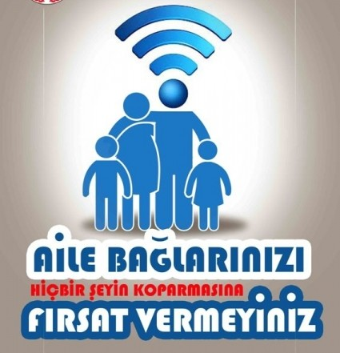

BUNUN İÇİN NELER YAPILABİLİR?

- Ebeveyn olarak çocuklara doğru model olmak adına kendi teknoloji kullanımımız kontrol altına alınmalıdır.
- Çocukların günlük bilgisayar, televizyon, playstation vb. teknoloji aletlerini kullanma süreleri sınırlandırılmalıdır. (Okul dönemi içerisinde 45 dakika civarında kullanımı uygundur)
- Teknolojinin zararları çocuklara açıklanmalıdır.
- Bilgisayar, televizyon vb. asla ders çalışma süresinin arasındaki dinlenme saatinde kullanılmamalıdır; çünkü bunlar sonrasında çocuğun yeniden derse yoğunlaşmasını güçleştirir. Yani önce ders sonra televizyon veya bilgisayar formülü çocuğa benimsetilmelidir.
- Akşamları baş başa mutlaka zaman geçirilmeli, yaşıtlarına uygun eğitici oyunlar oynayarak, kitap okuyarak daha doğru alışkanlıkları edinmeleri sağlanmalıdır.
- Televizyon seyrederken ebeveyn olarak seçtiğiniz, çocuğunuzun yaşına uygun programları seyretmesini sağlamalısınız; emin olmadığınız programlarda mutlaka yanında oturarak herhangi bir istenmeyen veya olumsuz görüntü üzerinde açıklama yapıp yanlış anlaması engellenmelidir.
  - İnternetin doğru bilgiye ulaşmak amacıyla kullanılması gerektiği anlatılmalı ve kullandıkları dönemlerde mutlaka kontrol edilmelidir
  - Çocuğunuzun sizden izin almadan internet program yüklemesine izin vermeyin.
  - Çocuğunuzu şiddet içeren programlardan uzak tutun.
  - Bilgisayar ve televizyon mümkünse yatak odasına konulmamalıdır.

BAŞKA NELER YAPABİLİRSİNİZ?

- Anne-baba çocuğun televizyon seyretmesi yerine, arkadaşlarıyla bir araya gelmesi, oyun oynaması, resim yapması, spor yapması, kitap okuması, şarkı söylemesi gibi ev içi ve ev dışı aktiviteleri desteklemelidir. Çocuk bu aktivitelere yönlendiğinde övülmeli, taktir
edilmelidir.
- Çocuğunuzdan bilgisayar, tablet, televizyon olmadan yapabileceğiniz etkinlikleri listelemesini
isteyin ve o etkinlikleri yapın.
- Çocuğunuzun dışarıda vakit geçirebileceği ortamlar yaratın.
- Okul ve mahalle arkadaşları ile zaman geçirmesini teşvik edin.
- Okul sonrası yapılan sosyal faaliyetlere (müzik, resim, spor kursları gibi) katılmasını sağlayın.
- Çocuğunuzu yaratıcılığını geliştirebileceği, sanatsal faaliyetlerde bulunabileceği sitelerle tanıştırın.
- Çocuğunuzla beraber yapacağınız açık hava faaliyetleri (bisiklet kullanmak, yürüyüş) ya da
günlük hayatla veya okudukları ile ilgili sohbetler teknolojiye karşı iyi bir seçenek olabilir.

Aile içerisinde ki sıcak iletişim ortamının kopmamasına özen gösterin. Ve çocuğunuza yaşadığı her türlü sorunda bunları sizinle paylaşabileceği mesajı verin. Çünkü evde çocukla yaşanan iletişim kopmalarında çocuk aile içerisinde bulamadığı iletişimi, sevgiyi ve güveni dışarıda arayabiliyor. İnternette tanıştığı kişilerde bu sıcaklığı bulabiliyor ve çocukça duygularıyla bunlara kanabiliyor. Bu da çocuklarımızın ellerimizin arasından kayıp gitmesine sebep olabiliyor. Bu anlamda aile içerisinde
çocukla kurulabilen iletişim çok önemlidir. Çocuklarımızdaki sosyal becerileri geliştirebilmek adına aile içi sohbet saatleriniz olsun ve bütün aile üyeleri bir arada bir takım şeyleri paylaşın, konuşun.

KAZIM KARABEKİR ANAOKULU

“İçinizdeki sevgiyi çocuğunuzla, onun da görebileceği ve hissedebileceği somut bir biçimde paylaştığınızda, çocuklar yalnızlıklarını unutmak için ekran tutsağı olmaktan uzaklaşacaklardır.”

EMRE ŞAHİN
PSİKOLOJİK DANIŞMAN
VE
REHBER ÖĞRETMEN

